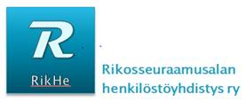

10.10.2019

Ennakkokutsu RikHe ry:n Kriminaalipoliittiseen koulutuspäivään ja vuosikokoukseen.

Vuoden 2020 Kriminaalipoliittinen koulutuspäivä pidetään torstaina 2.4. Turusssa Forum Marinumissa (Linnankatu 72). Koulutuspäivä on kaikille avoin.
Vuosikokoukseen osallistujat siirtyvät päivän päätteeksi Viking Grace –laivaan. Laiva lähtee klo 20:55.

RikHe ry:n sääntömääräinen vuosikokous pidetään perjantaina 3.4. Viking Gracella.
Paluu Turun satamaan 3.4. klo 19:50.

Ilmoittautumismenettelystä ilmoitetaan myöhemmin.

RikHe ry:n hallituksen puolesta

Pääluottamusmies/koulutusvastaava
Pekko Summanen

